尼龙扎带行业发展历程及前景分析（附报告目录）
1、行业发展历程
尼龙扎带没有大量市场化以前，传统工艺固定电线或物体的时候，一般都采用绳索、扎线等。随着社会的发展，传统的绳索和扎线慢慢退出市场，尼龙扎带的应用越来越广，主要原因是：
相关报告：北京普华有策信息咨询有限公司《2020-2026年尼龙扎带行业运行态势及投资前景预测报告》
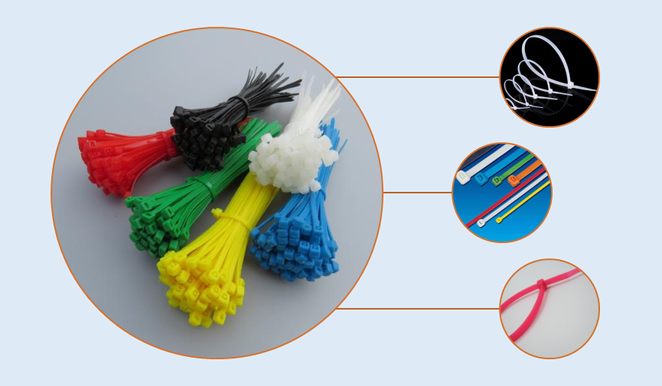
传统的绳索和扎线一般采用 PVC 或纤维的材料制成，而这些材料在日常使用中，随着时间的推移，很快就会风化或腐烂，给使用后的物件带来不便。传统的 PVC 扎线，它里面需要用到铁丝来加强本身的韧性与拉力，但是因为使用中一些 PVC 的外表经过长时间会脱离或老化，铁丝就会露出来直接扎伤物体，而假如用在电线电器上的话，就会有导电的危险。
无论是绳索还是传统扎线，在实际操作当中都比较麻烦，工人操作的尺度也难同一，人工成本较高。而自锁式的尼龙扎带的使用却相对简单，而且尺度同一，使用效率高。
尼龙扎带本身具有较高的抗拉力，抗冲击力，有较强的耐酸耐碱功能，另外尼龙本身也有一定的防火等级，能达到 94V-2。而以上这些长处，在传统的绳索和扎线当中却不具备。
世界上特别是欧洲提出的环保要求，使传统的 PVC 材料难以达到欧盟制定的标准。
上述比较优势使尼龙扎带的应用领域得到逐步的放大和扩展，从较早期主要应用于电器领域，到现在几乎覆盖所有领域，凡涉及到绑扎的领域均有用到之处。尼龙扎带行业经过长足的发展，已经形成完整的工业体系和门类，但与国际发达国家相比，我国扎带行业在生产工艺和技术含量与国外还有一定的差距，存在许多不足。
从应用看，进入 21 世纪，随着全球经济一体化的发展，中国的经济水平将大大增长，塑料人均消费水平也将进一步增加。
尼龙扎带较早期主要应用于电子电器领域，用作布线理线束紧之用，随着社会工业化效率的加强，应用领域得到逐步的放大和扩展，几乎覆盖所有领域，凡涉及到需要绑扎的领域均有用到之处，如建筑业（捆扎脚手架）、农业（搭农作物生长的架子）、服装业（吊牌）、食品业（吊牌、蔬菜的捆扎）、邮政、快递（捆扎邮件）等等。
2、行业前景
（1）产品消费理念符合社会发展趋势
随着社会化大生产的发展以及人民生活水平的提高，对于涉及日常生活的捆扎带的美观、环保和效率，消费者提出了更高的要求。在国外，尼龙扎带已渗透到国外居民生活的方方面面。随着国内环保、效率的捆扎消费观念深入人心，尼龙扎带逐渐在国内开始普及到消费者的日常生活当中。国内尼龙扎带民用市场的开发和培育对于行业的发展极其有利。
（2）消费趋向及购买力促进行业的发展
中国的国民经济正处于稳步增长的阶段，随着建筑、包装、电子电气、运输等行业的不断发展，必将对尼龙扎带产品的性能提出越来越多和越来越高的要求，尼龙扎带产品的市场应用也将日益广泛。从目前尼龙扎带行业的发展趋势可以推断，未来高附加值和高价格比的产品产量和品种将大大增加，尼龙扎带的需求将主要沿着功能性、环保性的轨道发展，尼龙扎带产品的人均消费量也将稳步上升。尼龙扎带行业的下游行业需求将持续保持旺盛，因此，预计国内产品的需求量将保持平稳增长。
3、行业本身风险特性
替代产品是指具有相同功能，或者能满足同样需求从而可以相互替代的产品。比如，石油与煤炭，铜与铝，咖啡与茶叶，或天然原料与合成原料等互为替代品。随着经济的发展，技术的提高，市场上也有可能会出现尼龙捆扎带的替代品。
目录
第一章 尼龙扎带产业概述
一、尼龙扎带定义
二、尼龙扎带分类
三、尼龙扎带用途
四、尼龙扎带经营模式

第二章 全球及中国尼龙扎带市场分析
第一节 尼龙扎带行业国际市场分析
一、尼龙扎带重点生产企业
二、尼龙扎带竞争格局分析
三、尼龙扎带国际市场前景
第二节 尼龙扎带行业国内市场分析
一、尼龙扎带国内市场现状
二、尼龙扎带国内需求现状
三、尼龙扎带竞争格局分析
四、尼龙扎带国内市场趋势

第三章 2015年尼龙扎带市场环境分析
一、国际宏观经济及前景预测
（一）国际宏观经济环境分析
（二）国际经济市场前景分析
二、国内宏观经济及前景预测
（一）中国宏观经济环境分析
（二）中国经济市场前景展望

第四章 尼龙扎带行业相关政策分析
一、尼龙扎带行业监管体制
二、尼龙扎带行业政策分析
三、尼龙扎带相关标准分析
四、尼龙扎带产业政策趋势

第五章 2015-2019年尼龙扎带市场供需分析
一、2015-2019年尼龙扎带产能产量统计
二、2015-2019年尼龙扎带产量及市场份额（企业细分）
三、2015-2019年尼龙扎带产值及市场份额
四、2015-2019年尼龙扎带需求情况分析
五、2015-2019年尼龙扎带需求市场份额（应用领域细分）
六、2015-2019年尼龙扎带平均价格、毛利率分析
七、近三年尼龙扎带进口、出口情况分析

第六章 2020-2026年尼龙扎带市场供需前景预测
一、2020-2026年尼龙扎带产量预测
二、2020-2026年尼龙扎带需求预测
三、2020-2026年尼龙扎带价格预测
四、2020-2026年尼龙扎带出口预测
五、2020-2026年尼龙扎带市场前景

第七章 尼龙扎带行业细分市场分析
第一节 电气行业概况
一、电气行业发展现状
二、2015-2019年电气用尼龙扎带需求规模
三、2020-2026年电气用尼龙扎带行业需求前景
第二节 家电行业概况
一、家电行业发展现状
二、2015-2019年家电用尼龙扎带需求规模
三、2020-2026年家电用尼龙扎带行业需求前景
第三节 建筑行业发展概况
一、建筑行业发展现状
二、2015-2019年建筑用尼龙扎带需求规模
三、2020-2026年建筑用尼龙扎带行业需求前景
第四节 汽车行业发展概况
一、汽车行业发展现状
二、2015-2019年电汽车用尼龙扎带需求规模
三、2020-2026年汽车用尼龙扎带行业需求前景
第五节 物流包装行业概况
一、物流包装行业发展现状
二、2015-2019年物流包装用尼龙扎带需求规模
三、2020-2026年物流包装用尼龙扎带行业需求前景
第六节 电子通讯行业发展概况
一、电子通讯行业发展现状
二、2015-2019年电子通讯用尼龙扎带需求规模
三、2020-2026年电子通讯用尼龙扎带行业需求前景
第七节 其他

第八章 尼龙扎带市场波特五力竞争分析
一、现有企业间的竞争格局
二、行业新进入者威胁分析
三、替代产品或服务的威胁
四、供应商讨价还价的能力
五、下游用户讨价还价能力

第九章 尼龙扎带标杆企业研究分析
第一节 企业A
一、企业基本情况
二、企业核心竞争力分析
三、企业产量、价格、毛利率分析
第二节 企业B
一、企业基本情况
二、企业核心竞争力分析
企业产量、价格、毛利率分析
第三节 企业C
一、企业基本情况
二、企业核心竞争力分析
三、企业产量、价格、毛利率分析
第四节 企业D
一、企业基本情况
二、企业核心竞争力分析
三、企业产量、价格、毛利率分析
第五节 企业E
一、企业基本情况
二、企业核心竞争力分析
三、企业产量、价格、毛利率分析

第十章 尼龙扎带行业驱动因素及风险分析
第一节 尼龙扎带行业驱动因素分析
一、尼龙扎带行业有利因素分析
二、尼龙扎带行业不利因素分析
第二节 尼龙扎带行业风险分析
一、尼龙扎带技术风险分析
二、尼龙扎带市场风险分析
三、尼龙扎带政策风险分析
四、尼龙扎带其他风险分析

第十一章 尼龙扎带行业投资建议

